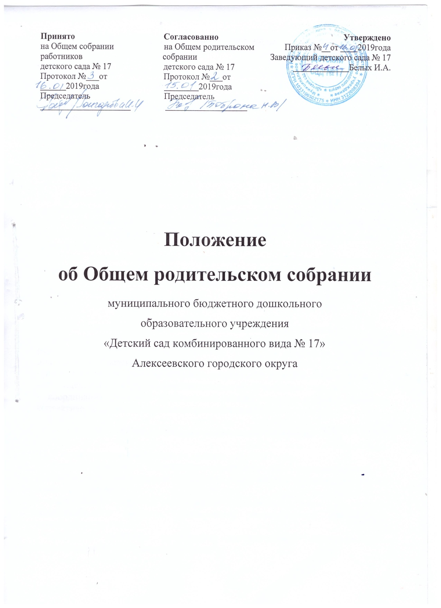

1. Общие положения

1.1. Настоящее положение разработано для муниципального бюджетного дошкольного образовательного учреждения «Детский сад комбинированного вила № 17» Алексеевского городского округа (далее – детский сад № 17) в соответствии с Федеральным законом от 29.12.2012 №273-ФЗ « Об образовании в Российской Федерации» , Семейным кодексом, Уставом детского сада №17.
1.2. Положение об Общем родительском собрании принимается на Общем собрании работников детского сада № 17. Изменения и дополнения в настоящее положение вносятся в таком же порядке.
1.3. Общее родительское собрание – орган управления, обеспечивающий участие родителей (законных представителей) в управлении детским садом № 17.
1.4. В состав Общего родительского собрания входят все родители (законные представители) воспитанников, посещающих детский сад № 17.
1.5. Решения Общего родительского собрания при необходимости рассматривают на Педагогическом совете, на Общем собрании работников детского сада № 17.
1.6. Срок данного положения не ограничен. Данное положение действует до принятия нового.
1.7. Срок полномочий Общего родительского собрания - 5 лет.

2. Основные задачи Общего родительского собрания

2.1. Основными задачами Общего родительского собрания являются:
- совместная работа родительской общественности и детского сада № 17 по реализации государственной, районной, городской политики в области дошкольного образования;
- рассмотрение и обсуждение основных направлений развития детского сада;
- обсуждение и утверждение дополнительных услуг в детском саду № 17;
- координация действий родительской общественности и педагогического коллектива по вопросам образования воспитанников.

3. Функции Общего родительского собрания

3.1. Общее родительское собрание детского сада № 17:
- изучает основные направления образовательной, оздоровительной и воспитательной деятельности в детском саду, вносит предложения по их совершенствованию;
- заслушивает вопросы, касающиеся содержания, форм и методов образовательного процесса, планирования педагогической деятельности детского сада № 17;
- обсуждает проблемы организации дополнительных образовательных, оздоровительных услуг воспитанниками;
- принимает и заслушивает информацию заведующего, отчеты педагогических и медицинских работников о состоянии здоровья детей, ходе реализации образовательных и воспитательных программ, результатах готовности детей к школьному обучению;
- решает вопросы оказания помощи воспитателям группы в работе с неблагополучными семьями;
- вносит предложения по совершенствованию педагогического процесса в детском саду;
- участвует в планировании совместных с родителями (законными представителями) мероприятий в детском саду № 17 – групповых родительских собраний, родительских клубов, дней открытых дверей и др.;
- планирует организацию развлекательных мероприятий с детьми сверх годового плана;
- участвует в выборе вариативной части основной образовательной программы Детского сада №17.

4. Права Общего родительского собрания

4.1. Каждый член Общего родительского собрания имеет право:
- потребовать обсуждения на Общем родительском собранием любого вопроса, входящего в его компетенцию, если это предложение поддержит не менее одной трети членов собрания;
- при несогласии с решением Общего родительского собрания высказать своё мотивированное мнение, которое должно быть занесено в протокол.

5. Организация управления Общим родительским собранием

5.1. В состав Общего родительского собрания входят все родители (законные представители) воспитанников детского сада № 17.
5.2. Для ведения заседаний Общего родительского собрания из своего состава выбирается председатель и секретарь сроком на 3 года.
5.3. В необходимых случаях на заседание Общего родительского собрания приглашаются педагогические, медицинские и другие работники детского сада, представители общественных организаций, учреждений , родители, представители Учредителя.
5.4. Общее родительское собрание ведет председатель совместно с заведующий детским садом.
5.5. Председатель Общего родительского собрания:
- обеспечивает посещаемость родительского собрания;
- совместно с заведующим детского сада № 17 организует подготовку и проведение Общего родительского собрания;
- взаимодействует с заведующим детского сада по вопросам ведения собрания, выполнения его решений.
5.6. Общее родительское собрание собирается не реже 3 раз в год, групповое родительское собрание – не реже 1 раз в квартал.
5.7. Заседания Общего родительского собрания правомочны, если на них присутствует не менее половины всех родителей (законных представителей) воспитанников детского сада № 17.
5.8. Решение Общего родительского собрания принимается открытым голосованием и считается принятым, если за него проголосовало большинством присутствующих членов собрания.
5.9. Организацию выполнения решений Общего родительского собрания осуществляют представители родительских собраний групп совместно с заведующим Детского сада № 17.
5.10. Непосредственным выполнением решений занимаются ответственные лица, указанные в протоколе заседания Общего родительского собрания. Результаты докладываются Общему родительскому собранию на следующем заседании.

6. Взаимосвязи Общего родительского собрания с органами
управления учреждения

6.1. Общее родительское собрание взаимодействует со всеми коллегиальными органами управления детского сада № 17.

7. Ответственность Общего родительского собрания

7.1. Общее родительское собрание несет ответственность:
- за выполнение закрепленных за ним задач и функций;
- соответствие принимаемых решений законодательству РФ, нормативно-правовым актам.

8. Делопроизводство Общего родительского собрания

8.1. Заседания Общего родительского собрания оформляются протоколом.
8.2. Протоколы подписываются председателем и секретарем Общего родительского собрания.
8.3. Нумерация протоколов ведется от начала учебного года.
8.4. Протоколы Общего родительского собрания хранятся в детском саду № 17 3 года.
8.5. Протоколы родительского собрания группы хранятся у воспитателей группы с момента комплектации группы до выпуска детей в школу.

